األكاديمية الجهوية | :
املديرية اإلقليمية | :
املؤسسة التعليمية | :
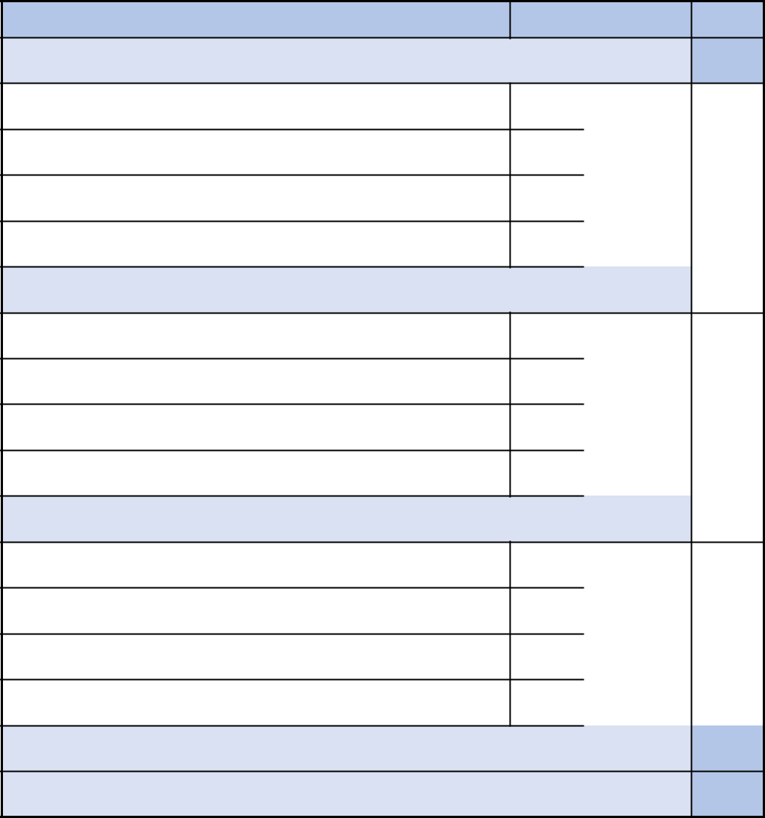

اسم األستاذ | :
املوسم الدراس ي | : | 2024-2023
املرجع املعتمد | : | الواضح في النشاط العلمي
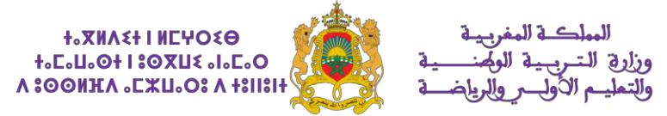

التوزيع السنوي لمادة النشاط العلمي - المستوى األول


األسبوع | المحور | الحصص

 | 1
 | 2 |  | 1 و 2
 | 3 |  | 3 و 4
 | 4 | صحة اإلنسان 1 | 5 و 6
 | 5 |  | 7 و 8
 | 6
 | 7
 | 7 |  | 1 و 2
 | 8 |  | 3 و 4
 | 9 | صحة اإلنسان 2 | 5 و 6
 | 10 |  | 7 و 8
 | 11
 | 12
 | 12 |  | 1 و 2
 | 13 |  | 3 و 4
 |  | الوقاية من
 | 14 | الوقاية من | 5 و 6
 | 14 | األمراض | 5 و 6
 | 15 |  | 7 و 8
 | 16
 | 17

توقيع األستاذ:

الحصة األولى في األسبوع |  | الحصة الثانية في األسبوع
تقويم تشخيصي ودعم استدراكي
بماذا أميز األلوان واألشكال؟ |  | بماذا أتعرف ملمس األشياء؟ حصة 1
بماذا أتعرف ملمس األشياء؟ حصة 2 |  | بماذا أتعرف على األصوات؟
بماذا أتعرف ذوق األشياء؟ |  | بماذا أتعرف رائحة األشياء؟
كيف أحافظ على حواسي؟ حصة 1 |  | كيف أحافظ على حواسي؟ حصة 2
تقويم ودعم تعلمات الوحدة األولى
ما هي أنواع تنقلي؟ |  | ما هي األعضاء التي تمكنني من الحركة؟
كيف أقي جهازي الحركي؟ |  | ماذا أتنفس؟
كيف أتنفس؟ |  | لماذا يتغير إيقاعي التنفسي؟
لماذا أتغذى؟ |  | ما هو مصدر أغذيتي؟
تقويم ودعم تعلمات الوحدة الثانية
هل للرضيع والطفل نفس التغذية؟ |  | متى سأرتدي مالبس الكبار؟
هل صحيح أن صحتي هي غذائي؟ |  | لماذا ال أكتفي بوجبة غذائية واحدة؟
كيف أحافظ على صحتي قبل األكل؟ |  | لماذا أنظف أسناني بعد األكل؟
لماذا أنظف أسناني بعد األكل؟ |  | كيف أستعيد نشاط جسمي؟

تقويم ودعم تعلمات الوحدة الثالثة

تقويم ودعم تعلمات األسدس األول

توقيع املدير:

األسبوع | المحور | الحصص | الحصة األولى في األسبوع | الحصة الثانية في األسبوع
18 |  | 1 و 2 | أين أجد الماء في الطبيعة؟ | كيف أميز الماء النقي من الماء العكر؟
19 |  | 3 و 4 | كيف أحافظ على الماء عند استعماله؟ حصة 1 | كيف أحافظ على الماء عند استعماله؟ حصة 2
20 | الماء والطبيعة | 5 و 6 | لماذا يعتبر الماء ضروريا للحياة؟ حصة 1 | لماذا يعتبر الماء ضروريا للحياة؟ حصة 2
21 |  | 7 و 8 | كيف أتعرف فصول السنة؟ حصة 1 | كيف أتعرف فصول السنة؟ حصة 2
22 |  |  | تقويم ودعم تعلمات الوحدة الرابعة
23 |  | 1 و 2 | ما هي أوساط عيش الحيوانات؟ | لماذا تعيش حيوانات في محيطي؟
24 |  | 3 و 4 | لماذا تتغذى الحيوانات؟ | على ماذا تتغذى الحيوانات؟
 | مظاهر الحياة عند
25 | مظاهر الحياة عند | 5 و 6 | كيف تتعرف الحيوانات غذاءها؟ | كيف تصل الحيوانات إلى مكان غذائها؟
25 | الحيوانات | 5 و 6 | كيف تتعرف الحيوانات غذاءها؟ | كيف تصل الحيوانات إلى مكان غذائها؟
26 |  | 7 و 8 | كيف يحصل الحيوان المفترس على غذائه؟ | كيف أميز بين الحيوانات؟
27 |  |  | تقويم ودعم تعلمات الوحدة الخامسة
28 |  | 1 و 2 | كيف أميز بين الجسم الساكن والجسم | كيف أميز قوة الدفع عن قوة الجذب؟
28 |  | 1 و 2 | المتحرك؟ | كيف أميز قوة الدفع عن قوة الجذب؟
29 |  | 3 و 4 | لماذا تسقط األجسام على األرض؟ | كيف أستغل قوة الرياح - حصة 1
30 | حركة األجسام | 5 و 6 | كيف أستغل قوة الرياح - حصة 2 | كيف أستغل قوة الماء؟ - حصة 1
31 |  | 7 و 8 | كيف أستغل قوة الماء؟ - حصة 2 | ما هي مخاطر األجسام المتحركة على
31 |  | 7 و 8 | كيف أستغل قوة الماء؟ - حصة 2 | اإلنسان؟
32 |  |  | تقويم ودعم تعلمات الوحدة السادسة
33 |  |  | تقويم ودعم تعلمات األسدس الثاني
34 |  |  | إجراءات آخر السنة

توقيع املفتشة:

